TRƯỜNG ĐẠI HỌC LAO ĐỘNG - XÃ HỘI
CHUYÊN NGÀNH CÔNG NGHỆ THÔNG TIN

BÁO CÁO XỬ LÝ ẢNH
ĐỀ TÀI : THUẬT TOÁN BACKGROUND SUBTRACTION. ÁP DỤNG THUẬT TOÁN ĐẾM ĐỐI TƯỢNG
LỚP : D18CN02
SINH VIÊN THỰC HIỆN:
- NGUYỄN VĂN NAM
- VŨ VĂN QUYẾN
GIẢNG VIÊN HƯỚNG DẪN : VƯƠNG THÙY LINH

Hà Nội , Tháng 4 năm 2025

LỜI CẢM ƠN

“Để hoàn thành bài báo cáo này, em xin gửi lời cảm ơn chân thành đến:
Ban giám hiệu trường Đại Học Lao động- Xã hội vì đã tạo điều kiện về cơ sở vật chất với hệ thống thư viện hiện đại, đa dạng các loại sách, tài liệu thuận lợi cho việc tìm kiếm, nghiên cứu thông tin.
Xin cảm ơn giảng viên bộ môn –Vương Thùy Linh đã giảng dạy tận tình, chi tiết để em có đủ kiến thức và vận dụng chúng vào bài báo cáo này.
Do chưa có nhiều kinh nghiệm làm để tài cũng như những hạn chế về kiến thức, trong bài báo cáo chắc chắn sẽ không tránh khỏi những thiếu sót. Rất mong nhận được sự nhận xét, ý kiến đóng góp, phê bình từ phía thầy cô để bài báo cáo được hoàn thiện hơn.
Lời cuối cùng, em xin kính chúc thầy cô nhiều sức khỏe, thành công và hạnh phúc.”

MỤC LỤC
LỜI CẢM ƠN 2
LỜI MỞ ĐẦU 4
CHƯƠNG 1: KHÁI QUÁT ĐỀ TÀI 5
1.1. Giới thiệu đề tài 5
1.2. Mục tiêu của đề tài 5
1.3. Phạm vi của đề tài 6
1.4. Tổng quát 7
CHƯƠNG 2: CƠ SỞ LÝ THUYẾT 8
2.1. Xử lý ảnh và thị giác máy 8
2.2. Thuật toán Background Subtraction 8
2.3. Thư viện OpenCV 8
2.4. MediaPipe 9
2.5. Mô hình YOLOv8 9
2.6. Điểm mạnh và điểm yếu của các công cụ sử dụng 9
2.6.1. OpenCV 9
2.6.2. MediaPipe 10
2.6.3. YOLOv8 11
CHƯƠNG 3: CÀI ĐẶT VÀ THỬ NGHIỆM CHƯƠNG TRÌNH 12
3.1. Cài đặt chương trình 12
3.2. Thử nghiệm chương trình 14
KẾT LUẬN 15

LỜI MỞ ĐẦU
Xử lý ảnh là một lĩnh vực quan trọng trong khoa học máy tính, nghiên cứu cách máy tính phân tích, hiểu và thao tác với hình ảnh kỹ thuật số. Thông qua các thuật toán xử lý ảnh, máy tính có thể trích xuất thông tin hữu ích từ ảnh hoặc video, phục vụ cho các ứng dụng như nhận dạng đối tượng, giám sát, thị giác máy và nhiều lĩnh vực khác. Trong số các công cụ phổ biến hỗ trợ lĩnh vực này, OpenCV là một thư viện mã nguồn mở mạnh mẽ, được sử dụng rộng rãi cho các ứng dụng xử lý ảnh và thị giác máy thời gian thực.
Trong thời đại công nghệ phát triển nhanh chóng, nhu cầu giám sát thông minh và tự động hóa ngày càng cao. Các hệ thống có khả năng phát hiện và đếm số lượng đối tượng trong video giám sát đóng vai trò quan trọng trong nhiều lĩnh vực như giao thông, quản lý an ninh, sản xuất công nghiệp và thương mại. Một trong những phương pháp nền tảng giúp nhận biết các đối tượng chuyển động trong video là thuật toán Background Subtraction – kỹ thuật tách nền, cho phép phân biệt các đối tượng mới xuất hiện so với cảnh nền tĩnh đã học trước đó.
Bài toán đếm đối tượng dựa trên kỹ thuật Background Subtraction không chỉ mang tính thực tiễn cao mà còn là cơ hội để kết hợp nhiều kiến thức từ xử lý ảnh, phân tích chuyển động đến tối ưu thuật toán theo thời gian thực. Trong quá trình nghiên cứu và thực hiện đề tài “Thuật toán Background Subtraction – Áp dụng thuật toán đếm đối tượng”, em đã sử dụng thư viện OpenCV để xây dựng hệ thống tách nền, phát hiện chuyển động và đếm số lượng đối tượng di chuyển qua vùng quan sát trong video.
Với những kiến thức đã học và sự hướng dẫn tận tình của cô Vương Thùy Linh, em đã hoàn thành đề tài này như một sản phẩm ứng dụng của xử lý ảnh vào thực tế. Tuy nhiên, do hạn chế về thời gian và kinh nghiệm, bài làm không tránh khỏi những thiếu sót. Em rất mong nhận được sự góp ý, hướng dẫn của thầy cô và các bạn để hoàn thiện đề tài tốt hơn trong tương lai.

CHƯƠNG 1: KHÁI QUÁT ĐỀ TÀI

1.1. Giới thiệu đề tài
Xử lý ảnh là một lĩnh vực then chốt trong khoa học máy tính và trí tuệ nhân tạo, đóng vai trò quan trọng trong việc giúp máy tính phân tích, hiểu và tương tác với thế giới thực thông qua hình ảnh. Trong số các ứng dụng phổ biến của xử lý ảnh, việc phát hiện và nhận diện cử chỉ tay – đặc biệt là đếm số ngón tay – là một bài toán cơ bản nhưng giàu tiềm năng ứng dụng. Đây là nền tảng cho các hệ thống điều khiển không chạm, giao tiếp thông minh, hỗ trợ người khuyết tật hoặc tích hợp trong các thiết bị điện tử tương tác.
Trong đề tài này, nhóm em tập trung phát triển một hệ thống có khả năng đếm số lượng ngón tay giơ lên trong thời gian thực thông qua việc sử dụng thuật toán Background Subtraction. Bằng cách tách tay người ra khỏi phông nền, hệ thống có thể xử lý hình dạng bàn tay, phát hiện các khe giữa ngón và đưa ra kết quả đếm chính xác. Đây là một phương pháp đơn giản nhưng hiệu quả, phù hợp để nghiên cứu, thử nghiệm và áp dụng vào các tình huống thực tế đơn giản.
Để khắc phục những hạn chế trên và nâng cao độ chính xác, đề tài này kết hợp OpenCV – thư viện xử lý ảnh mạnh mẽ, MediaPipe – công cụ hỗ trợ theo dõi chuyển động người, và YOLOv8 – mô hình học sâu chuyên nhận diện và phân loại đối tượng. Sự phối hợp này giúp xây dựng một hệ thống đếm đối tượng vừa nhanh, vừa chính xác, và còn có thể áp dụng trong các tình huống thực tế như: giám sát người ra vào tại cổng, đếm số phương tiện trên đường, hoặc kiểm soát an ninh trong không gian công cộng.

1.2. Mục tiêu của đề tài
Mục tiêu chính của đề tài là xây dựng một hệ thống đếm ngón tay dựa trên thuật toán Background Subtraction, kết hợp với các công cụ hỗ trợ hiện đại nhằm cải thiện độ chính xác và tính ứng dụng. Cụ thể:
- Tìm hiểu nguyên lý và cách hoạt động của các thuật toán tách nền (Background Subtraction) trong OpenCV.
- Áp dụng thuật toán để phát hiện các vật thể chuyển động trong video.
- Kết hợp MediaPipe để hỗ trợ theo dõi chuyển động người một cách mượt mà, tăng khả năng phát hiện liên tục.
- Tích hợp mô hình học sâu YOLOv8 để xác định và phân loại chính xác đối tượng trong khung hình.
- Xây dựng mô hình đếm đối tượng hoạt động theo thời gian thực, có thể hiển thị trực quan số lượng đối tượng trên video đầu ra.
- Thông qua đề tài, người thực hiện cũng hướng đến việc nâng cao kỹ năng lập trình xử lý ảnh, tiếp cận các công nghệ hiện đại như học sâu (deep learning), và rèn luyện khả năng triển khai giải pháp thực tế cho các bài toán ứng dụng.

1.3. Phạm vi của đề tài
Đề tài được thực hiện trong phạm vi như sau:
- Nguồn dữ liệu đầu vào: Đề tài chủ yếu xử lý hình ảnh trực tiếp từ webcam, nghĩa là hệ thống sẽ hoạt động trong môi trường thời gian thực, nơi người dùng có thể giơ tay trước camera để hệ thống phát hiện và đếm số ngón tay. Hình ảnh sẽ được thu nhận và xử lý liên tục để đạt được kết quả ngay lập tức.
- Điều kiện môi trường ánh sáng: Hệ thống yêu cầu điều kiện ánh sáng ổn định để đảm bảo thuật toán Background Subtraction có thể tách nền chính xác. Sự thay đổi đột ngột về ánh sáng có thể ảnh hưởng đến độ chính xác của việc tách nền, vì vậy hệ thống chỉ hoạt động tốt trong môi trường có ánh sáng đồng đều, tránh các nguồn sáng mạnh hoặc bóng đổ gây nhiễu.
- Đối tượng xử lý: Phạm vi của đề tài chỉ giới hạn trong việc phát hiện và đếm ngón tay của con người. Đề tài không bao gồm việc phát hiện các đối tượng khác trong môi trường, mà chỉ tập trung vào bàn tay người đang giơ lên, do đó các yếu tố như độ lớn, góc tay, và vị trí của tay trong khung hình sẽ ảnh hưởng đến kết quả.
- Giới hạn về hình thức cử chỉ tay: Hệ thống sẽ chỉ xử lý các cử chỉ tay cơ bản như tay giơ lên một cách tự nhiên với số ngón tay giơ rõ ràng và không bị che khuất. Các tình huống phức tạp như tay xoay ngược, ngón tay bị dính vào nhau, hay bàn tay bị che khuất một phần sẽ không được xử lý chính xác, vì thuật toán không đủ mạnh để xử lý các tình huống này trong phạm vi của đề tài.
- Nền tảng và phần cứng: Hệ thống được thiết kế để chạy trên máy tính cá nhân với webcam tiêu chuẩn, không yêu cầu phần cứng đắt tiền hoặc đặc biệt. Điều này giúp đảm bảo tính khả thi và ứng dụng của hệ thống trong các điều kiện thực tế. Tuy nhiên, việc sử dụng phần cứng có chất lượng cao, như webcam độ phân giải cao, sẽ cải thiện kết quả và khả năng phát hiện.
- Quá trình xử lý: Phạm vi của đề tài chỉ bao gồm việc sử dụng thuật toán Background Subtraction để tách bàn tay ra khỏi nền. Sau khi nền được tách, các bước xử lý tiếp theo bao gồm làm mịn ảnh, phát hiện các đường viền, và đếm số ngón tay thông qua phân tích hình học của các đối tượng trong ảnh. Các thuật toán học sâu phức tạp hoặc các kỹ thuật học máy không được áp dụng trong phạm vi này.
- Kết quả mong đợi: Hệ thống mục tiêu là có thể đếm chính xác số ngón tay giơ lên trong các tình huống đơn giản. Các kết quả được hiển thị ngay lập tức trên giao diện người dùng, cho phép người dùng biết được số ngón tay trong thời gian thực. Tuy nhiên, độ chính xác của hệ thống có thể giảm sút trong các tình huống phức tạp như tay giơ ở góc nghiêng lớn, hay các tình huống ánh sáng không ổn định.
- Ứng dụng thực tiễn: Dù hệ thống này không yêu cầu quá nhiều tài nguyên và có thể ứng dụng trong các tình huống đơn giản, nhưng có thể mở rộng để áp dụng trong các lĩnh vực như giao diện người dùng không chạm, các trò chơi hoặc phần mềm hỗ trợ người khuyết tật. Hệ thống cũng có thể được tích hợp vào các ứng dụng di động hoặc các thiết bị điện tử để tương tác với người dùng thông qua cử chỉ tay.

1.4. Tổng quát
Việc đếm số ngón tay bằng thuật toán Background Subtraction là một bài toán vừa mang tính học thuật, vừa có giá trị ứng dụng thực tiễn. Với ưu điểm dễ triển khai, chi phí thấp và không đòi hỏi phần cứng chuyên biệt, đề tài này phù hợp với các bài toán tương tác người – máy đơn giản, đồng thời là bước đệm để nghiên cứu các phương pháp xử lý ảnh nâng cao hơn. Qua quá trình thực hiện, người học có thể tiếp cận, vận dụng và hiểu rõ hơn về các kỹ thuật xử lý ảnh nền tảng, từ đó phát triển kỹ năng xây dựng hệ thống thị giác máy.

CHƯƠNG 2: CƠ SỞ LÝ THUYẾT

2.1. Xử lý ảnh và thị giác máy
Xử lý ảnh là lĩnh vực trong khoa học máy tính chuyên nghiên cứu các kỹ thuật và thuật toán để phân tích, biến đổi và trích xuất thông tin từ hình ảnh kỹ thuật số. Trong khi đó, thị giác máy (computer vision) cho phép máy tính "nhìn thấy" và hiểu được các yếu tố trong ảnh hoặc video, từ đó đưa ra quyết định như một hệ thống có trí tuệ.
Các bài toán cơ bản trong xử lý ảnh và thị giác máy bao gồm: lọc ảnh, phát hiện cạnh, tách nền, nhận diện khuôn mặt, theo dõi đối tượng, phân loại và đếm số lượng vật thể, v.v.

2.2. Thuật toán Background Subtraction
Background Subtraction (tách nền) là một kỹ thuật quan trọng trong thị giác máy, được sử dụng để phát hiện các đối tượng chuyển động trong cảnh quay video. Nguyên lý cơ bản là so sánh từng khung hình với một mô hình nền (background model) và xác định sự khác biệt để phát hiện các đối tượng mới (foreground). Một số thuật toán phổ biến trong OpenCV:
- MOG2 (Mixture of Gaussians 2): Mô hình hóa nền bằng hỗn hợp Gaussian, tự động điều chỉnh để thích nghi với sự thay đổi của cảnh nền (ví dụ: rung cây, ánh sáng thay đổi).
- KNN (K-Nearest Neighbors): Dựa trên thống kê phân bố điểm ảnh gần nhất để phân biệt giữa nền và đối tượng.
Kết quả của quá trình tách nền là một mặt nạ nhị phân, trong đó các vùng chuyển động (foreground) được đánh dấu để tiếp tục xử lý, chẳng hạn như đếm số lượng vật thể.

2.3. Thư viện OpenCV
OpenCV (Open Source Computer Vision Library) là một thư viện mã nguồn mở chuyên dùng cho xử lý ảnh và thị giác máy. Nó hỗ trợ nhiều ngôn ngữ như Python, C++, Java và cung cấp hàng trăm hàm xử lý ảnh như:
- Đọc/ghi ảnh và video
- Chuyển đổi không gian màu
- Làm mịn, lọc, phân ngưỡng
- Phát hiện cạnh, tìm đường viền
- Tách nền, phát hiện chuyển động
- Nhận dạng đối tượng và khuôn mặt
Trong đề tài này, OpenCV được sử dụng để xử lý video đầu vào, áp dụng thuật toán Background Subtraction và hỗ trợ hiển thị kết quả đếm đối tượng.

2.4. MediaPipe
MediaPipe là một framework của Google, chuyên dùng để xử lý media (ảnh, video, âm thanh) theo thời gian thực. Nó tích hợp các mô hình học máy tối ưu để thực hiện các tác vụ như phát hiện khuôn mặt, nhận dạng bàn tay, theo dõi cử chỉ, v.v.
Trong đề tài này, MediaPipe có thể được sử dụng như một công cụ hỗ trợ trong việc theo dõi và xác định vị trí các đối tượng người hoặc cơ thể trong video, từ đó nâng cao độ chính xác trong việc đếm.

2.5. Mô hình YOLOv8
YOLO (You Only Look Once) là một dòng mô hình phát hiện đối tượng nổi tiếng với tốc độ nhanh và độ chính xác cao. YOLOv8 là phiên bản mới nhất do Ultralytics phát triển, cải thiện đáng kể khả năng nhận diện và dễ dàng tích hợp với nhiều ứng dụng thực tế.
YOLOv8 có thể:
- Phát hiện nhiều loại đối tượng khác nhau (người, xe, động vật, vật thể, v.v.)
- Hoạt động hiệu quả trong thời gian thực
- Hỗ trợ huấn luyện lại mô hình với dữ liệu tùy chỉnh
Trong đề tài này, YOLOv8 được dùng để tăng độ chính xác trong việc phát hiện và đếm đối tượng trong các tình huống phức tạp hoặc nền thay đổi nhiều, đóng vai trò bổ sung hoặc thay thế cho kỹ thuật Background Subtraction khi cần thiết.

2.6. Điểm mạnh và điểm yếu của các công cụ sử dụng
Trong quá trình triển khai đề tài, ba công cụ chính được sử dụng là OpenCV, MediaPipe và YOLOv8. Mỗi công cụ đều có vai trò riêng trong hệ thống và mang những ưu điểm, hạn chế nhất định khi áp dụng vào bài toán đếm đối tượng trong video.

2.6.1. OpenCV
Điểm mạnh:
- Thư viện đa năng: OpenCV cung cấp rất nhiều hàm xử lý ảnh từ cơ bản đến nâng cao, đặc biệt hỗ trợ tốt các tác vụ như lọc ảnh, phát hiện cạnh, tách nền, tìm đường viền, theo dõi chuyển động,...
- Hiệu năng cao: Các thuật toán trong OpenCV được tối ưu hóa để xử lý ảnh và video thời gian thực, hỗ trợ cả CPU và GPU thông qua OpenCL.
- Tài liệu phong phú và cộng đồng lớn: Người học và nhà phát triển dễ dàng tìm kiếm hướng dẫn, ví dụ, và giải pháp khi gặp vấn đề trong quá trình lập trình.
- Tích hợp dễ dàng với Python: OpenCV có phiên bản Python đơn giản, giúp tăng tốc quá trình thử nghiệm và phát triển.
Điểm yếu:
- Giới hạn với các tình huống phức tạp: Các thuật toán truyền thống như Background Subtraction có thể gặp khó khăn khi điều kiện ánh sáng thay đổi mạnh, hoặc khi nền không ổn định (nhiều chuyển động).
- Thiếu “hiểu biết ngữ nghĩa”: OpenCV không có khả năng phân biệt loại đối tượng (ví dụ: phân biệt người, xe, thú nuôi) nếu không kết hợp với các mô hình học sâu khác.
- Yêu cầu tinh chỉnh thủ công: Các ngưỡng và tham số thường phải điều chỉnh bằng tay, dễ gây sai số trong những tình huống khác nhau.

2.6.2. MediaPipe
Điểm mạnh:
- Tối ưu cho thời gian thực: MediaPipe được thiết kế đặc biệt cho các ứng dụng yêu cầu phản hồi nhanh như theo dõi bàn tay, mặt, cơ thể,… và hoạt động mượt trên cả máy tính và thiết bị di động.
- Tích hợp mô hình học máy: MediaPipe tích hợp sẵn các mô hình học máy đã được huấn luyện và tối ưu, giúp giảm thời gian xây dựng hệ thống.
- Dễ sử dụng: Chỉ với một vài dòng lệnh, người dùng có thể kích hoạt hệ thống nhận diện cử chỉ, chuyển động hoặc định vị các bộ phận cơ thể người.
Điểm yếu:
- Hạn chế về loại đối tượng: MediaPipe chủ yếu tập trung vào việc nhận diện các bộ phận con người (khuôn mặt, bàn tay, khung xương), chưa hỗ trợ nhận diện đa dạng các loại đối tượng như phương tiện, đồ vật,...
- Khó tùy biến mô hình: Các mô hình trong MediaPipe được đóng gói sẵn và không dễ dàng để huấn luyện lại với dữ liệu riêng biệt.
- Không phù hợp khi nền phức tạp: Khi có nhiều đối tượng hoặc môi trường thiếu sáng, độ chính xác của MediaPipe có thể bị giảm đáng kể.

2.6.3. YOLOv8
Điểm mạnh:
- Độ chính xác cao: YOLOv8 sử dụng kiến trúc hiện đại, cải tiến từ các phiên bản YOLO trước đó, giúp nhận diện chính xác các đối tượng trong ảnh hoặc video, kể cả trong môi trường phức tạp.
- Thời gian xử lý nhanh: Khả năng phát hiện đối tượng theo thời gian thực là một trong những ưu điểm lớn nhất của YOLO, giúp ứng dụng hiệu quả trong giám sát và đếm vật thể.
- Linh hoạt: Có thể sử dụng mô hình được huấn luyện sẵn hoặc huấn luyện lại với dữ liệu tùy chỉnh theo mục đích cụ thể.
- Khả năng phân loại: Khác với thuật toán tách nền, YOLOv8 không chỉ phát hiện mà còn phân loại đối tượng, phù hợp với những bài toán yêu cầu “đếm có phân loại” (ví dụ: đếm bao nhiêu người, bao nhiêu xe,...).
Điểm yếu:
- Cần tài nguyên lớn: YOLOv8 yêu cầu phần cứng mạnh (GPU) để chạy mượt ở tốc độ cao, đặc biệt với video độ phân giải cao.
- Triển khai phức tạp hơn: Việc cài đặt và tích hợp YOLOv8 đòi hỏi hiểu biết nhất định về mô hình học sâu, torch, cũng như cách xử lý đầu ra từ mô hình.
- Không hiệu quả với đối tượng quá nhỏ hoặc chồng lấp: Trong một số tình huống, nếu đối tượng quá nhỏ hoặc quá gần nhau, YOLOv8 có thể bỏ sót hoặc nhận diện sai.
Việc kết hợp ba công cụ – OpenCV, MediaPipe và YOLOv8 – giúp tận dụng thế mạnh riêng của từng công cụ: OpenCV xử lý ảnh nhanh và linh hoạt, MediaPipe hỗ trợ nhận diện chuyển động người, còn YOLOv8 đảm nhiệm phát hiện đối tượng một cách chính xác và thông minh. Tuy nhiên, hiệu quả của hệ thống còn phụ thuộc vào việc chọn lọc, tinh chỉnh, và phối hợp hợp lý giữa các công cụ này sao cho phù hợp với đặc điểm của từng bài toán và dữ liệu đầu vào cụ thể.

CHƯƠNG 3: CÀI ĐẶT VÀ THỬ NGHIỆM CHƯƠNG TRÌNH

3.1. Cài đặt chương trình

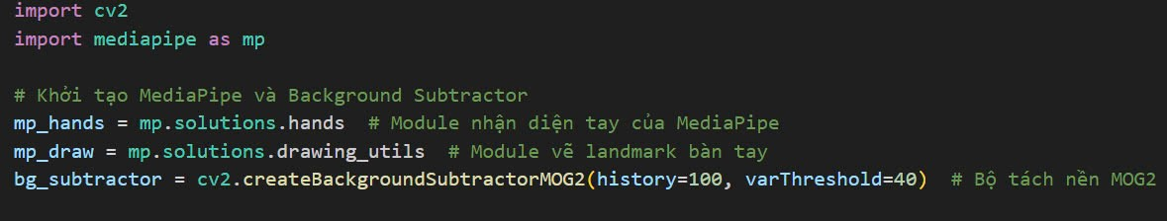
Hình 1.Khởi tạo MediaPipe và Background Subtractor

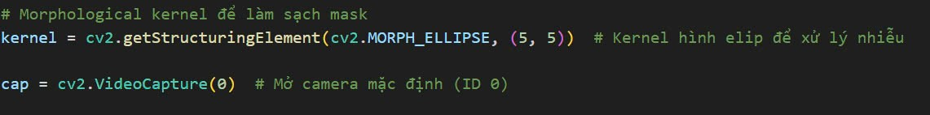
Hình 2.Dùng Morphological kernel làm sạch mask

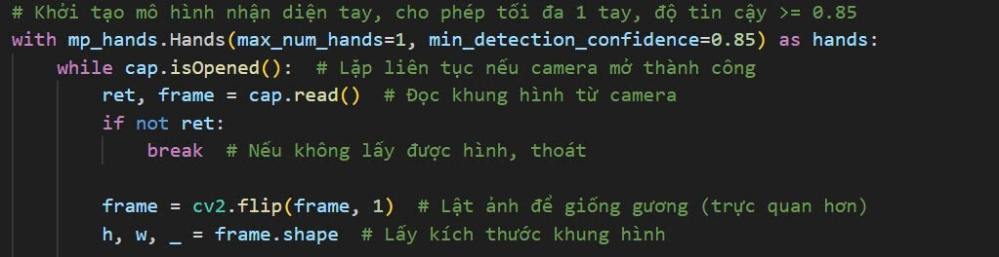
Hình 3.Tiến hành khởi tạo mô hình nhận diện bàn tay

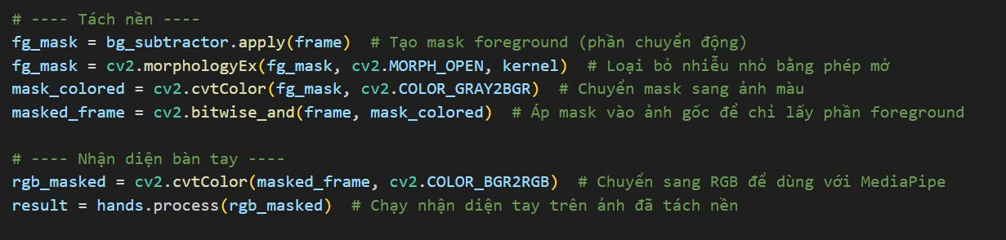
Hình 4.Tiến hành tách nền và nhận diện bàn tay

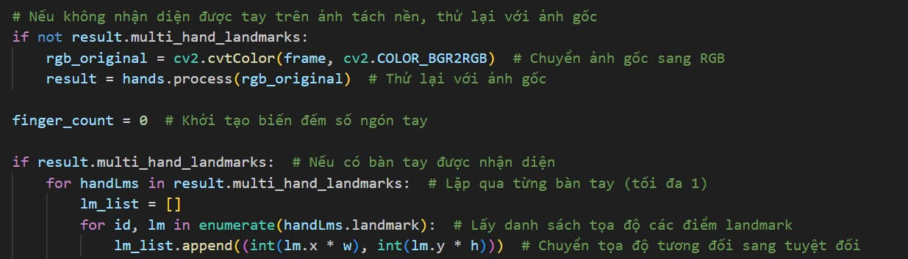

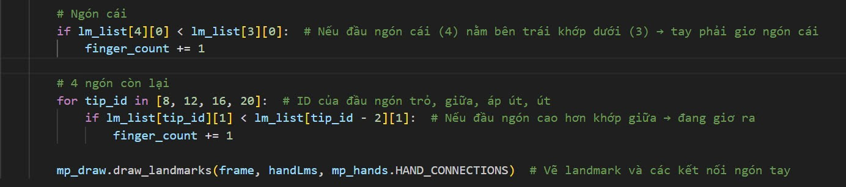
Hình 5,6. Kiểm tra kết quả nhận diện tay và đếm số ngón tay

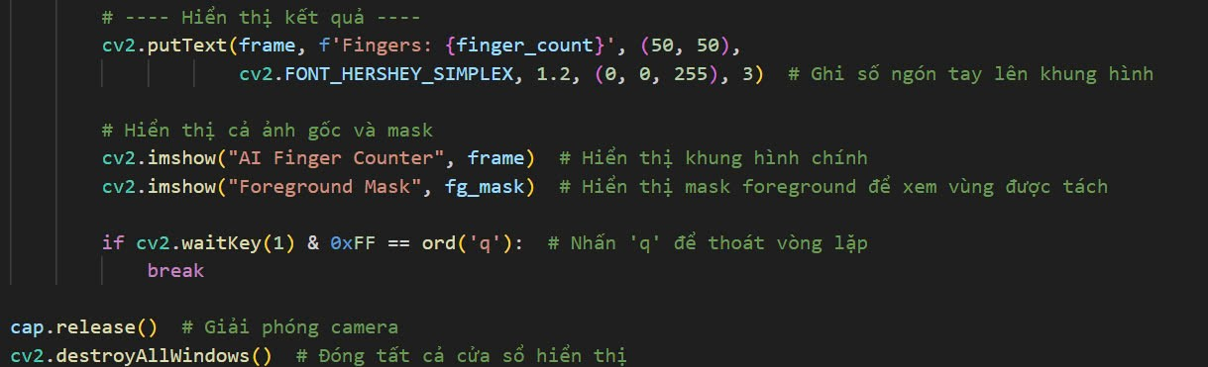
Hình 7. Hiển thị kết quả

3.2. Thử nghiệm chương trình

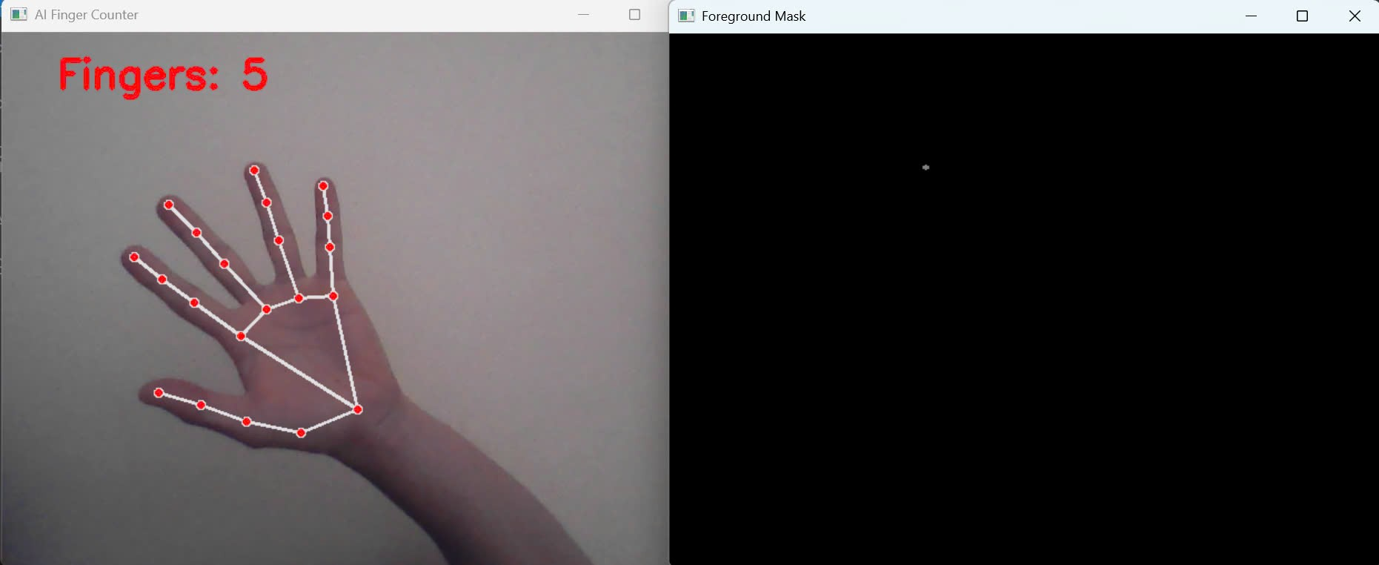
Hình 8.Thử nghiệm chương trình thành công

KẾT LUẬN

Sau quá trình nghiên cứu và thực hiện, hệ thống đếm đối tượng dựa trên thuật toán trừ nền đã được xây dựng hoàn chỉnh và đạt được những mục tiêu ban đầu đề ra. Đề tài được phát triển nhằm giải quyết nhu cầu giám sát và thống kê số lượng đối tượng chuyển động trong môi trường video, với khả năng ứng dụng thực tiễn cao trong các lĩnh vực như an ninh, giao thông hay quản lý ra vào.
Hệ thống cho phép phát hiện và đếm các đối tượng chuyển động trong thời gian thực với độ chính xác tương đối tốt. Từ đó, giúp người dùng theo dõi, ghi nhận thông tin cần thiết một cách tự động và hiệu quả hơn. Giao diện được thiết kế đơn giản, thân thiện, dễ vận hành và phù hợp để triển khai thử nghiệm trong thực tế.
Mặc dù kết quả đạt được khá khả quan, hệ thống vẫn còn tồn tại một số hạn chế như độ chính xác giảm trong điều kiện ánh sáng không ổn định hoặc khi nhiều đối tượng xuất hiện đồng thời. Việc phân biệt các đối tượng riêng lẻ đôi khi chưa thực sự tối ưu, đặc biệt khi thiếu cơ chế theo dõi liên tục.
Tổng kết lại, đề tài đã hoàn thành được các mục tiêu đặt ra: xây dựng hệ thống đếm đối tượng tự động dựa trên thuật toán Background Subtraction kết hợp với các công cụ xử lý ảnh hiện đại. Đây là nền tảng tốt để tiếp tục mở rộng và nâng cao, hướng đến những ứng dụng thực tiễn hơn trong tương lai như giám sát giao thông, đếm người tại lối ra vào hoặc phân tích hành vi đám đông.

